Предмет  Естествознание | Школа : КГУ СОШ № 63
Раздел | Физика природы. Свет. Звук. Тепло.
Дата | ФИО учителя: Горбунова Наталья Николаевна
Класс: 2 | Количество присутствующих |  | Количество отсутствующих
Тема урока | Откуда градусник знает тепло или холодно?
Цели обучения | 2.5.4.1. Измерять температуру различных тел.  2.1.2.5. Проводить наблюдения согласно составленному плану и формулировать выводы.
Цели урока | Все учащиеся смогут:  Измерять температуру тела, воды, воздуха по термометру (тепло, холодно)  Проводить наблюдения согласно составленному плану и формулировать  выводы  Большинство учащихся смогут:  Объяснять принцип работы термометра. Фиксировать результаты наблюдения в таблице.  Некоторые учащиеся смогут:  Рассуждать о важности измерения температуры различных тел
Критерии успеха | Измеряет температуру тела человека, воды, воздуха  Проводит наблюдения согласно составленному плану
Языковые цели | Учащиеся могут: рассказать план проведения наблюдения  Ключевые слова и фразы: температура, градус Цельсия, термометр, учёный-физик, приборы, шкала, граница, между градусами тепла и холода, стеклянная трубка, ртуть, техника безопасности, модель термометра.
Полезные выражения для диалогов и письма:
Подпиши части термометра.
Запиши температуру, которую показывают термометры.
Вопросы для обсуждения:
Что произойдёт, если предмет охладить?
Как можно определить температуру тела?
Как образовалось слово «термометр»?
Какие бывают термометры? Как человек их использует?
В каких единицах измеряется температура?
Как можно использовать полученную на уроке информацию, какие действия мы можем предпринять?
Можете ли вы сказать, почему …

Привитие ценностей | Воспитание уважения ко всем членам школьного сообщества, Сотрудничество через задания, выполняющиеся в ходе парной и групповой работы.
Межпредметные связи | Физика, математика
Навыки использования ИКТ | Видеофильм, презентация
Предварительные знания | Знания полученные на предыдущих уроках
Ход урока
Запланированные этапы урока | Запланированная деятельность |  |  |  | Ресурсы
Начало урока | Давайте подойдём к окну.  -Как понять, тепло или холодно на улице, не выходя из дома? Подумайте. (Ответы детей: посмотреть на прохожих, открыть форточку, послушать прогноз погоды, посмотреть на термометр)  Загадка  Живёт за рамой  Человечек стеклянный.  Любую погоду  Измеряет с ходу.  Поступает просто  Отмеряет ростом (термометр)  Коллективная дискуссия. Целеполагание.  -Определите тему нашего урока?  -Для чего нужно это изучать?  -Как эти знания могут пригодиться вам в жизни?
Середина урока | Актуализация знаний  (К) Активный метод обучения «Корзина идей»,  - Что связано с понятием «Термометр»?  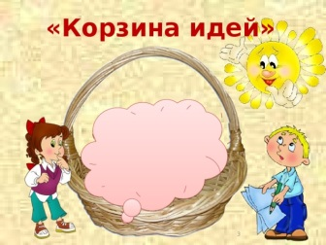  (И, Д. через диалог и поддержку, ) Работа с текстом  - Прочтите текст и ответьте на вопросы в таблице  Мы постоянно ощущаем тепло или холод. Так и термометр, хоть и не живой, а температуру чувствует очень хорошо. Андерс Цельсий изобрел удобную шкалу для измерения температуры, которой мы пользуемся и сегодня. Именно поэтому температуру измеряют в градусах Цельсия. Каждое деление соответствует одному градусу. На шкале нанесена граница тепла и холода - 0. Если предмет нагреть, температура повысится. Если охладить, понизится Термометр – очень хрупкий прибор. С ним нужно обращаться очень аккуратно.  Что такое температура?  В каких единицах измеряется температура?  Что произойдет если предмет нагреть?  Что произойдет если предмет охладить?  – Как вы думаете, почему термометр в разговорной речи часто называют градусник?  Самооценивание: ученики проверяют правильность заполнения таблицы по готовому образцу.  Прием «Большой палец»  Большой палец вверх – текст составлен верно, большой палец в сторону – текст составлен неверно.  (К, Д через диалог и поддержку.) Работа со слайдом. «Виды термометров»  - Внимательн рассмотрите слайд и ответьте на вопросы:  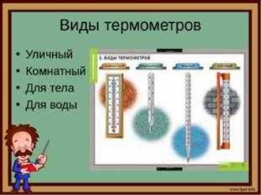  - Почему термометры называются по по-разному? (разное назначение)  - Какое назначение у каждого термометра?  - Медицинский - для измерения температуры тела человека или животных;  - Водный - для измерения температуры воды;  - Комнатный - для измерения температуры воздуха в комнате.  - Уличный - для измерения температуры воздуха на улице.  (К) Просмотр фильма « Устройство термометра»  - Рассмотрите устройство термометра и объясните  принцип его работы.  - Объясните знаки «+» и «-», которые ставят перед цифрами, обозначающие градусы.  Динамическая пауза. Игра «Тепло – холодно».  Если учитель показывает карточку (или называет) плюсовую температуру, дети движениями показывают, что им жарко, если минусовую, то холодно.  (П.Д ) Работа по карточкам  - Соедините часть термометра с названием  - Запишите температуру, которую показывают термометры.  - Раскрасьте столбики термометров в соответствии с температурой.  Шкала  Граница между градусами тепла и холода  Стеклянная трубка с жидкостью  № 1________  №2 ________  № 3 ________  -20 +30  Взаимопроверка.  Физминутка  Солнце спит и небо спит,  Даже ветер не шумит.  Рано утром солнце встало,  Все лучи свои послало.  Вдруг повеял ветерок,  Небо тучей заволок,  И деревья раскачал.  Дождь по крышам застучал,  Барабанит дождь по крышам,  Солнце клонится все ниже.  Вот и спряталось за тучи,  Ни один не виден лучик.  (Г, Д через , ФО) Проведение наблюдения.  Цель: измерять температуру различных тел, проводить наблюдения, делать выводы.  Уровень мыслительных навыков: анализ, синтез.  Критерии: измеряет температуру различных тел, проводит наблюдения, делает выводы.  - Проведите наблюдение по плану, сделайте вывод. Помните о технике безопасности при работе с термометром.  Практическая работа № 1.  Измерение температуры тела.  - Найдите термометр, которым измеряют температуру тела человека. Как мы обычно его называем?  - В медицинском термометре шкала начинается с 34°и заканчивается 42°. Почему?  Измерьте температуру тела нескольких членов своей группы, результаты занесите в лист наблюдений.  Сделайте вывод: Температура тела здорового человека ….., температура на медицинском термометре….. Значит, человек …… (здоров\не здоров)  Дескрипторы:  1. Измеряют температуру тела человека.  2. Заносят результаты в лист  наблюдения.  3.Делают выводы.  Практическая работа № 2.  Измерение температуры воды.  - Найдите водный термометр. Рассмотрите его. На его шкале градусы от 0 до 100. Почему такие значения?  Помести термометр в стакан №1.  Наблюдай, что происходит со столбиком ртути и запиши результат.  Помести термометр в стакан №2.  Наблюдай, что происходит со столбиком ртути, и запиши результат.  5) Сделай вывод.  В стакане № 1 температура ..., а в стакане № 2 -… Поэтому вода холодная в стакане ... , а тёплая в стакане ….  Дескрипторы  1.Измеряют температуру воды в двух стаканах.  2.Заносят результаты в лист наблюдения.  3.Делают выводы.  Практическая работа № 3.  «Измерение температуры воздуха»  1. Посмотрите на шкалу термометра, который находится в классе. Какая температура в нашем классе?  2.Посмотрите на шкалу термометра, который расположен на улице. Какая температура на улице  3. Занесите результаты в таблицу  4. Сделай выводы. В классе температура ..., а на улице -… . Поэтому холодно….., а тепло……..  Дескрипторы  1.Измеряют температуру воздуха на улице и в классе.  2.Заносят результаты в лист наблюдения.  3.Делают выводы.  Задание «Фантазеры» (Г, Д через ресурсы)  Каждой группе даётся набор картинок и предметов. По нему необходимо доказать важность измерения температуры различных предметов.  -Назовите температуру чего будет определять ваша группа и какой термометр вам пригодится? Обсудите, что было бы, если бы не было такого термометра. Представьте результат в виде сообщения, рассказа, кластера или драматизации (по выбору)  1-ая группа  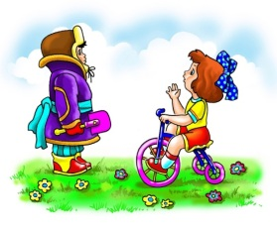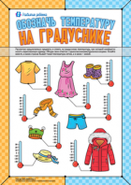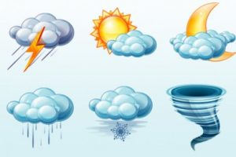  2-ая группа  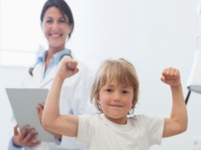  3 –я группа  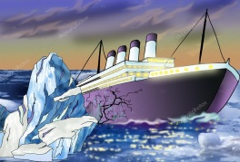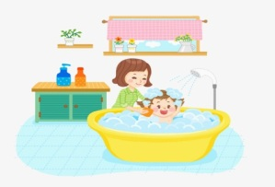  4-ая группа  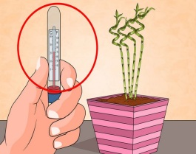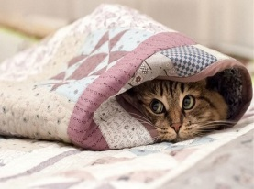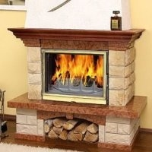  Выступление групп  Оценивание: прием «Апплодисменты» |  |  |  | Текст  Таблица  Слайд № 2  Видеоролик  https://www.youtube.com/watch?v=Fet3cAT4bRQ  Карточки со значением плюсовой или минусовой температуры. (+25, -18, -30, +8)  Карточка с заданиями для работы в паре.  Термометр, лист наблюдения.  Термометр, стакан с холодной водой, стакан с горячей водой, лист наблюдения.  Термометр уличный, термометр комнатный , лист наблюдения.
Конец урока  Домашняя работа | Рефлексия деятельности по содержанию. Прием «Градусник успеха»  - Над какой темой работали?  - Какую цель ставили на урок?  - При помощи термометра, покажите удалось ли достигнуть цели урока?( ниже 0 – не достиг цели, 0 – не уверен, выше 0 – достиг цели)  Составить постер «Правила обращения с термометром».
Дополнительная информация
Дифференциация – каким образом Вы планируете оказать больше поддержки? Какие задачи Вы планируете поставить перед более способными учащимися? |  | Оценивание – как Вы планируете проверить уровень усвоения материала учащимися? |  | Здоровье и соблюдение техники безопасности
Через диалог и поддержку, парную и групповую работу, ресурсы. |  | Анализ ответов учащихся  Задание на формативное оценивание с критериями, дескрипторами.  Наблюдение за деятельностью учащихся |  | Физминутка, динамическая пауза, смена видов деятельности
Рефлексия  Были ли цели обучения  реалистичными?  Что учащиеся сегодня изучили?  На что была направлено обучение?  Хорошо ли сработала  запланированная  дифференциация?  Выдерживалось ли время обучения?  Какие изменения из данного плана я реализовал и почему? |  | Используйте пространство ниже, чтобы подвести итоги урока.  Ответьте на самые актуальные вопросы об уроке из блока слева.
Общая оценка

Какие два аспекта урока прошли хорошо (подумайте как о преподавании, так и об обучении)?
1:

2:

Что могло бы способствовать улучшению урока (подумайте как о преподавании, так и об обучении)?
1:

2:

Что я выявил(а) за время урока о классе или достижениях/трудностях отдельных учеников, на что необходимо обратить внимание на последующих уроках?

